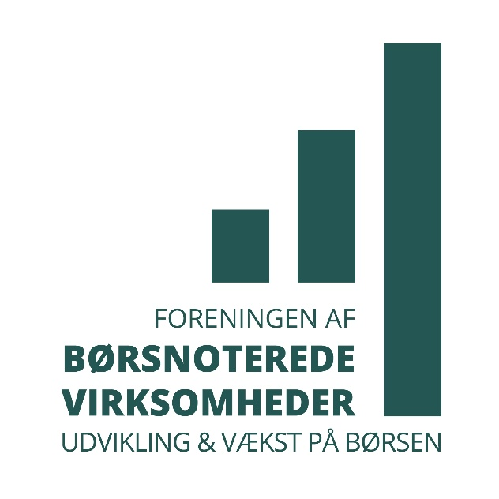
[Selskabsnavn]
Rapportering af FBV’s anbefalinger til god selskabsledelse for selskaber, der er optaget til handel på en vækstbørs
[Dato]

Virksomhedsnavn: | [Indsæt firmanavn]
Dato for offentliggørelse | [indsæt dato]
Vedrørende regnskabsår | [indsæt regnskabsår]

Eventuelt underskrifter af bestyrelsen

Forord
Lorem ipsum dolor sit amet, consectetuer adipiscing elit. Maecenas porttitor congue massa. Fusce posuere, magna sed pulvinar ultricies, purus lectus malesuada libero, sit amet commodo magna eros quis urna. Nunc viverra imperdiet enim. Fusce est.
Vivamus a tellus. Pellentesque habitant morbi tristique senectus et netus et malesuada fames ac turpis egestas. Proin pharetra nonummy pede. Mauris et orci. Aenean nec lorem.
In porttitor. Donec laoreet nonummy augue. Suspendisse dui purus, scelerisque at, vulputate vitae, pretium mattis, nunc. Mauris eget neque at sem venenatis eleifend. Ut nonummy.
Fusce aliquet pede non pede. Suspendisse dapibus lorem pellentesque magna. Integer nulla. Donec blandit feugiat ligula. Donec hendrerit, felis et imperdiet euismod, purus ipsum pretium metus, in lacinia nulla nisl eget sapien.
Donec ut est in lectus consequat consequat. Etiam eget dui. Aliquam erat volutpat. Sed at lorem in nunc porta tristique. Proin nec augue.
Quisque aliquam tempor magna. Pellentesque habitant morbi tristique senectus et netus et malesuada fames ac turpis egestas. Nunc ac magna. Maecenas odio dolor, vulputate vel, auctor ac, accumsan id, felis. Pellentesque cursus sagittis felis.
Pellentesque porttitor, velit lacinia egestas auctor, diam eros tempus arcu, nec vulputate augue magna vel risus. Cras non magna vel ante adipiscing rhoncus. Vivamus a mi. Morbi neque. Aliquam erat volutpat.
Integer ultrices lobortis eros. Pellentesque habitant morbi tristique senectus et netus et malesuada fames ac turpis egestas. Proin semper, ante vitae sollicitudin posuere, metus quam iaculis nibh, vitae scelerisque nunc massa eget pede. Sed velit urna, interdum vel, ultricies vel, faucibus at, quam. Donec elit est, consectetuer eget, consequat quis, tempus quis, wisi.
In in nunc. Class aptent taciti sociosqu ad litora torquent per conubia nostra, per inceptos hymenaeos. Donec ullamcorper fringilla eros. Fusce in sapien eu purus dapibus commodo. Cum sociis natoque penatibus et magnis dis parturient montes, nascetur ridiculus mus.
Cras faucibus condimentum odio. Sed ac ligula. Aliquam at eros. Etiam at ligula et tellus ullamcorper ultrices. In fermentum, lorem non cursus porttitor, diam urna accumsan lacus, sed interdum wisi nibh nec nisl.

Anbefaling | Selskabet følger | Selskabets forklaringer og planer
 |  | Hvorfor |  | Hvordan | Planer
1. Samspil med selskabets aktionærer, investorer og øvrige interessenter
1.1. Udvalget anbefaler, at selskabet udarbejder en strategi for selskabets værdiskabelse til aktionærer (equity story), som gøres tilgængelig på selskabets hjemmeside.
1.2. Udvalget anbefaler, at ledelsen via løbende dialog sikrer aktionærer, investorer og øvrige interessenter relevant indsigt i selskabets forhold, og at bestyrelsen får mulighed for at kende og inddrage deres holdninger i sit arbejde.
1.3. Udvalget anbefaler, at selskabets løbende nyhedsstrøm er konsistent og nem at vurdere. Herunder, at det af den enkelte nyhed fremgår, hvordan nyheder i selskabsmeddelelser passer ind i strategien og påvirker værdiskabelsen.
1.4. Udvalget anbefaler, at selskabet har en kommunikationspolitik for offentliggørelse af information via selskabsmeddelelser, pressemeddelelser etc. samt for kommunikation via sociale medier, chat fora etc.
1.5. Udvalget anbefaler, at selskabet offentliggør kvartalsrapporter eller alternativt kvartalsopdateringer, herunder omtale af udviklingen i de væsentligste finansielle forhold (værdipåvirkende forhold).
1.6. Udvalget anbefaler, at selskabet udarbejder resultatforventninger og at resultatforventningerne omfatter det kommende regnskabsår.
1.7. Udvalget anbefaler, at selskabet tilstræber størst mulig transparens om ejerstruktur, ledelsesmæssige bindinger og lock-up perioder.
1.8. Udvalget anbefaler, at hvis nærtstående til stiftere, hovedaktionærer, bestyrelsesmedlemmer og direktionsmedlemmer er ansat i virksomheden, skal bestyrelsen føre en liste over disse relationer og mindst én gang årligt vurdere, om det fortsat er hensigtsmæssigt at opretholde de nærtståendes ansættelsesforhold.
2. Bestyrelsens opgaver og ansvar
2.1. Udvalget anbefaler, at rekruttering af kandidater til bestyrelsen følger en grundig proces, der er godkendt af bestyrelsen. Udvalget anbefaler, at der i vurderingen af bestyrelseskandidater - udover individuelle kompetencer og kvalifikationer - også indgår behovet for kontinuitet, fornyelse og mangfoldighed.
2.2. Udvalget anbefaler, at mindst halvdelen af de generalforsamlingsvalgte bestyrelsesmedlemmer er uafhængige, så bestyrelsen kan handle uafhængigt af særinteresser.
2.3. Udvalget anbefaler, at direktionsmedlemmer ikke indgår som en del af bestyrelsen.
2.4. Udvalget anbefaler, at bestyrelsen én gang årligt gennemfører en bestyrelsesevaluering og at denne bl.a. har fokus på anbefalingerne om bestyrelsens arbejde, effektivitet, sammensætning og organisation.
2.5. Udvalget anbefaler, at bestyrelsen mindst én gang årligt evaluerer direktionens arbejde og resultater efter forud fastsatte kriterier, og at formanden efterfølgende gennemgår dette med direktionen.
2.6. Udvalget anbefaler, at bestyrelsen godkender budget for resultat og pengestrømme, herunder en likviditetsplan med tilstrækkelig likviditetsbuffer for de kommende 12 måneder.
2.7. Udvalget anbefaler, at selskabet har en beredskabsprocedure for overtagelsesforsøg, der indeholder en ”køreplan” for de forhold, som bestyrelsen bør overveje og tage stilling til, hvis et overtagelsestilbud er fremsat eller bestyrelsen får en begrundet formodning om, at et overtagelsestilbud kan blive fremsat. Dette er særlig relevant, hvis markedsværdien af selskabets aktier ligger væsentlig under selskabets egen vurdering af selskabets værdi.
2.8. Udvalget anbefaler, at bestyrelsen godkender politikker og/eller planer for selskabets samfundsansvar, herunder for socialt ansvar og bæredygtighed.
2.9. Udvalget anbefaler, at bestyrelsen udarbejder et årshjul, hvor de enkelte ansvarsområder indarbejdes, og at årshjulet evalueres årligt.
2.10. Udvalget anbefaler, at bestyrelsen udarbejder og årligt gennemgår retningslinjer for direktionen, herunder krav til rapporteringen til bestyrelsen.
3. Ledelsens vederlag
3.1. Udvalget anbefaler, at selskabet udarbejder en vederlagspolitik for bestyrelsen og direktionen, og at bestyrelsen godkender vederlagspolitikken.
3.2. Udvalget anbefaler, at aktiebaserede incitamentsprogrammer er markedskonforme, herunder at de er revolverende, dvs. med regelmæssig tildeling, og primært er langsigtede med en optjenings- eller modningsperiode på mindst tre år.
3.3. Udvalget anbefaler, at den variable del af vederlaget har en maksimal værdi på tildelingstidspunktet og at der er gennemsigtighed om den potentielle værdi på udnyttelsestidspunktet.
3.4. Udvalget anbefaler, at den samlede værdi af direktionens vederlag for opsigelsesperioden inkl. fratrædelsesgodtgørelse, er markedskonform og ikke overstiger to års vederlag inkl. alle vederlagsandele.
3.5. Udvalget anbefaler, at variabel honorering i form af langsigtede incitamentsprogrammer overvejes som en del af bestyrelsens samlede vederlag for at tilpasse bestyrelsens risikoprofil til aktionærernes og tiltrække kvalificerede bestyrelsesmedlemmer.
3.6. Udvalget anbefaler, at der i årsrapporten er gennemsigtighed omkring direktions- og bestyrelseshonorering.
4. Risikostyring
4.1. Udvalget anbefaler, at bestyrelsen med udgangspunkt i selskabets strategi og forretningsmodeller tager stilling til de væsentligste strategiske, operationelle og finansielle risici (herunder selskabets finansielle gearing samt rente- og valutarisici).

